- 根据拼音工整、正确地写出汉字。
zì háo xùn sù yáo yuǎn huò lún xiè qì jiān shì mínɡ kè

liáo kuò dī fánɡ jiāo kū xiōnɡ měnɡ nà mèn qī hēi huī wǔ

- 填字成词，并选三个写一段话。
将（ ）将（ ） 两全其（ ） 无（ ）无（ ） 不以为（ ） 喜笑（ ）开
（ ）不示弱 兴致（ ）（ ） 谈笑风（ ） （ ）荆（ ）棘 （ ）（ ）私语
望而生（ ） （ ）然大物 （ ）天盖地 （ ）有成竹 流连（ ）返

- 本册知识积累。
1、别称：曾母暗沙（ ）信鸽（ ）骆驼（ ）
李白（ ）杜甫（ ）李广（ ）红军（ ）
2、诗句：昼出耘田夜绩麻，（ ）。清明时节雨纷纷，（ ）。
平明寻白羽，（ ）。落霞与孤鹜齐飞，（ ）。
飞流直下三千尺，（ ）。（ ），门泊东吴万里船。
（ ），万事成蹉跎。（ ），野渡无人舟自横。
3、词语：千（ ）万（ ） 千（ ）万（ ） 千（ ）万（ ）
七（ ）八（ ） 七（ ）八（ ） 七（ ）八（ ）
有（ ）有（ ） 有（ ）有（ ） 有（ ）有（ ）
湛蓝 （ ） （ ） （ ） （ ）
金灿灿 （ ） （ ） （ ） （ ）
4、句子：
①南沙也是个 。天是一片 ，海是一块 。远望 ， 和 合璧， 。
②勤劳的人从“小河”里捞起 ；懒惰的人只能 。
③篮儿挎走 的槐花，心里装着 的满足。中午桌上主摆出了 的槐花饭， ， ， ……
④海底真是个 、 的世界。
⑤人们为了纪念这两位为民造福的年轻英雄，就把这两座山命名为 和 ，这个潭叫做 。
- 阅读理解。
（一）（节选自<<恐龙〉〉）
恐龙大多以吃植物为主，也有专门食肉的。霸王龙就是非常凶猛的肉食恐龙。它大脑袋，短身子，牙齿就像锋利无比的匕首。
1、在文中找出与“吃”意思相同的词。这个词是（ ）。
2、用“~~~~”画出写霸王龙样子的句子。
3、我知道吃植物的恐龙有（ ）、（ ）、（ ）、（ ）。恐龙的亲戚有（ ）和（ ）。
4、写词语：（ ）无比、（ ）无比。
5、这段文字主要采用了（ ）和（ ）说明方法来介绍恐龙的。

（二）酷热的盛夏
盛夏的中午，火辣辣（là）的太阳毫不留情地炙（zhì）烤着大地上的一切。大地被晒得发焦发烫（tàng），仿佛被一个巨大的蒸笼罩住了，使人透不过气来。
茁壮挺拔的老柳树没精打采地垂着枝条，碧绿的叶子卷曲着，仿佛一个挨了批评的小孩，垂头丧气地耷（dā）拉着脑袋。风也不知躲到哪儿去了，到处都是热的。老柳树上的知了也拉长了嗓音拼命地叫：“受不了，受不了……”
老柳树下，一位白发苍苍的老爷爷，身穿一件白色短袖小褂，敞胸露怀，悠然地偎依着老柳树乘凉。他左手摆着衣襟（jǐn），右手摇着扇子，一下接着一下的扇着，为自己散热。老爷爷身旁躺着一只大狼狗，它张着嘴，伸着红红的、长长的舌头，一颤一颤、一喘一喘的，仿佛在说：“天太热了，天太热了！”
远处，炊烟袅（niǎo）袅，家家户户都在做午饭。一缕（lǚ）缕青烟一条条直线似的升上天空，看不着有一丝风。
1、联系上下文解释下列词语并造句。
垂头丧气：
造句
毫不留情：
造句
2、画一画。
用“——”画出文中描写盛夏中午天气炎热的句子。
3、思考并回答问题。天气热得像蒸笼，这是概括地说，具体热到什么程度呢？
老柳树：
知了：
老爷爷：
大黄狗：
4、请写出两个最能体现天气炎热的词语。
（ ） （ ）
六、作文：仔细看清每幅图的意思，再连起来想一想，是件什么事，把他们写下来，要求语句通顺、连贯，字迹工整。

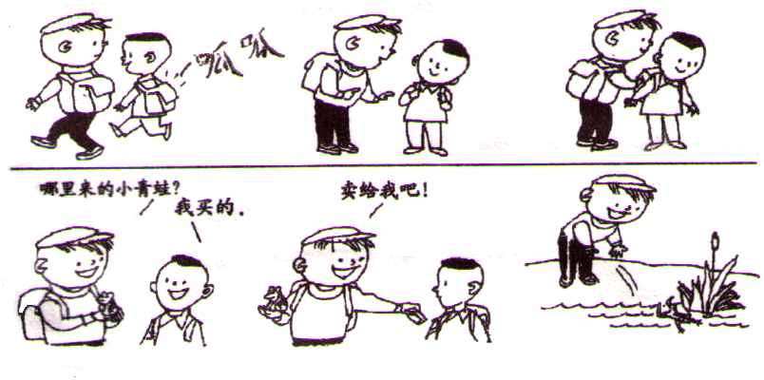

放青蛙

附加题
一、选择题。
1、诗人杜甫人称( )。
A、诗仙 B、诗圣 C、诗囚 D、诗鬼
2、选出李白的作品：( )
A《咏鹅》 B《登鹳雀楼》 C《送元二使安西》 D《黄鹤楼送孟浩然之广陵》
3、“小荷才露尖尖角，早有蜻蜓立上头。”出自( )的《小池》。
A、杨万里 B、苏轼 C、贺知章 D、陆游
4、“月落乌啼霜满天，江枫渔火对愁眠。”这两句诗描写的是( )
A、春夜景色 B、夏夜景色 C、秋夜景色 D、冬夜景色
5、“谁言寸草心，报得三春晖。”出自孟郊《游子吟》，是一首赞美( )的诗。
A、父爱 B、母爱 C、师爱 D、友情
6、唐朝诗人贾岛在“鸟宿池边树，僧( )月下门”这句诗中最终是选了（ ）
A．推 B．敲 C．扣 D、拉
7、“春蚕到死丝方尽，蜡炬成灰泪始干”出自( )的《无题》。
A、李贺 B、李清照 C、李商隐 D、李白
8、“采得百花成蜜后，为谁辛苦为谁甜。”出自唐朝( )的《蜂》。
A、李贺 B、罗隐 C、李商隐 D、陆游
二．请把左右两部分相关的内容用线连起来。
1、 野旷天低树 苏轼 《宿建德江》
万里长征人未还 王昌龄 《饮湖上初晴后雨》
京口瓜洲一水间 王安石 《泊船瓜洲》
水光潋滟晴方好 孟浩然 《出塞》
2、春风又绿江南岸，明月何时照我还。 歌颂情谊
死去元知万事空，但悲不见九州同。 蕴含哲理
桃花潭水深千尺，不及汪伦送我情。 热爱祖国
不识庐山真面目，只缘身在此山中。 思念故乡

